1.
Ideólogos del Mundo Contemporáneo
Régimen Político | Ideólogo | Pases que representan | Aportaciones | Foto
Democrático | Mijaíl Gorbachov | Unión de la república socialista soviética | Elimino la censura a la prensa, otorgo la libertad de expresión, fortaleció la apertura económica. | 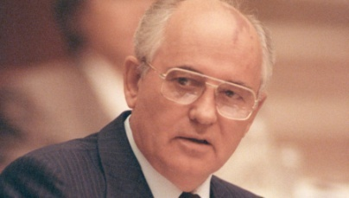
 | Nelson Mandela | Sudáfrica | Luchaba contra la política de segregación racial, promovió un estado igualitario, multirracial y democrático | 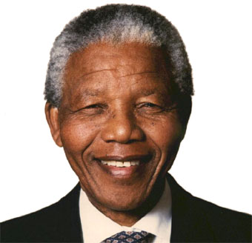
 | Aung San Suu Kyi | Birmania | Lucho por la libertad, la democracia y la defensa de los derechos humanos | 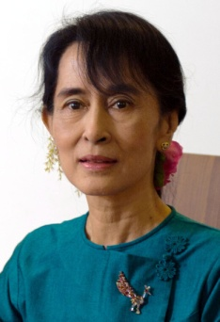
Dictatorial/Autoritario | Adolfo Hitler | Alemania | Elevo el desarrollo económico e industrial de Alemania | 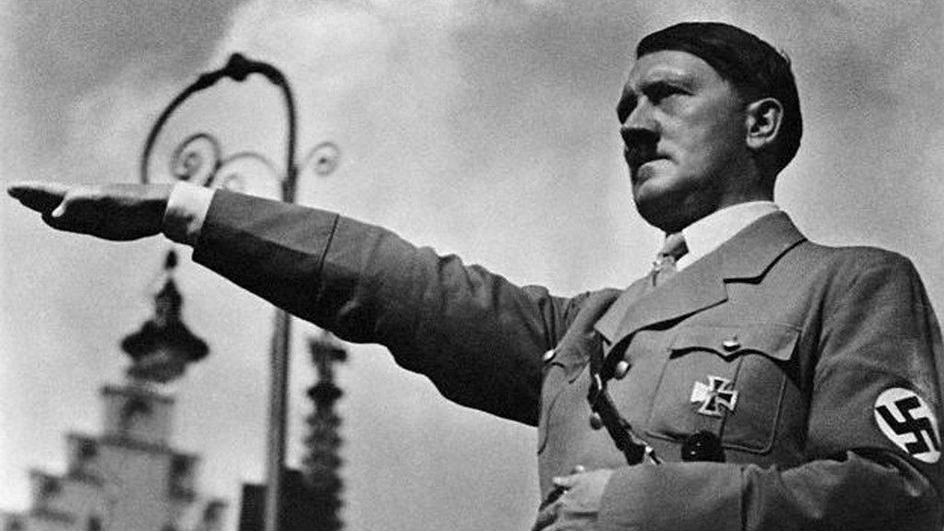
 | Rafael Leónidas Trujillo | República dominicana | Incremento el desarrollo económico y el despegue industrial | 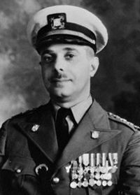
Unipartidismo | Fidel Castro | Cuba | Desarrollo la reforma agraria, nacionalizo los recursos naturales y las actividades económicas | 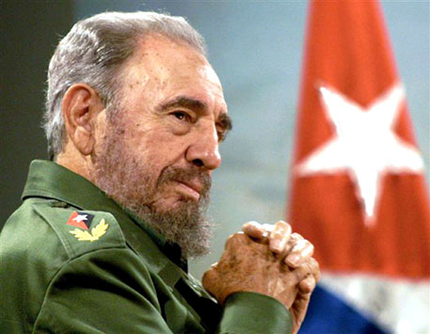
 | Deng Xiaoping | China | Lucho por instaurar el comunismo de su país y convirtió su país en una de las principales potencias económicas del mundo | 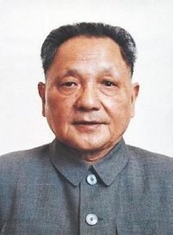
Populismo | Juan Domingo Perón | Argentina | Busco la justicia social y la unidad nacional. | 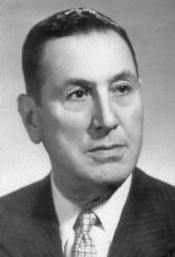
Islamismo | Benazir Bhutto | Pakistán | Lucho contra el régimen militar y restaurar la democracia de su país | 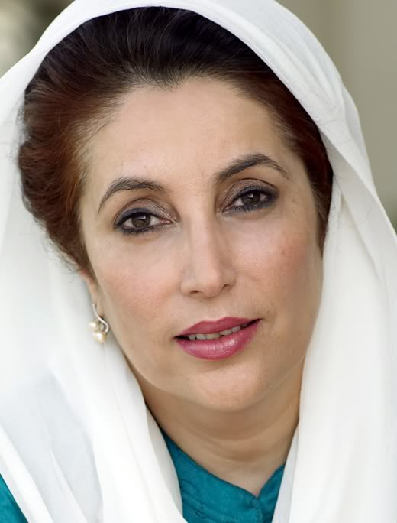
 | Jasser Arafat | Pakistán | Lucho por el reconocimiento del Estado de Palestina | 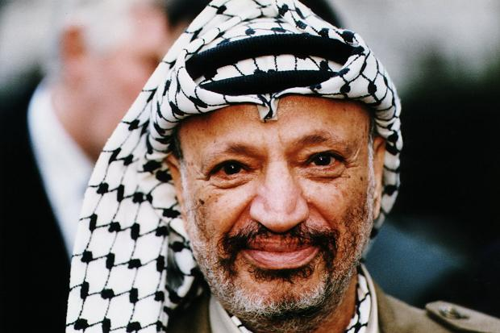

2. Mapa Página 4
